Риккардо Феличетти
Производитель пасты (Компания «Pastificio Felicetti») / Валь-ди-Фьемме

Что нужно для пасты высшего качества? Ответ очевиден: хорошая вода и качественное зерно. Однако этого недостаточно без волшебства, которое творит искусный мастер. Вот уже в 4 поколении семья Феличетти остается самой настоящей командой специалистов: эксперты в вопросах выбора первичного сырья и производственных процессов, поиска лучших мест для выращивания зерна, подбор подходящих фильеров для определенных видов и размеров пасты, а сегодня и в вопросах связей с общественностью и продвижения Италии и всего, что с ней связано, во всем мире.
Риккардо Феличетти занимает на фабрике пост директора по продажам. Она была основана в 1908 году, как маленький семейный бизнес, и, даже завоевав мировую популярность, по сей день сохранила сильную связь с родным регионом, ведь именно он дает предприятию сырье, гарантирующее столь высокое качество конечной продукции: свежий воздух Доломитовых гор и чистейшая вода ледников Латемар – постоянные элементы производственного процесса, ставшие визитными карточками не только региона, но и фабрики. Felicetti делает упор на выборе особых сортов зерна, в частности органических, порой в ущерб повышению объемов производства, но никогда в ущерб качеству.

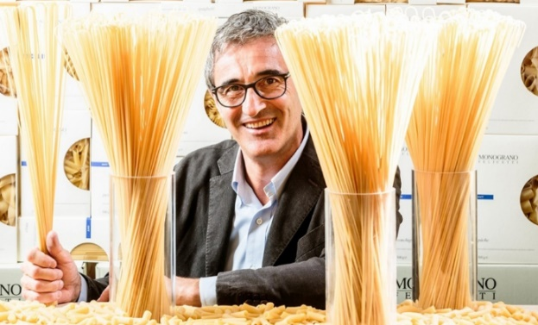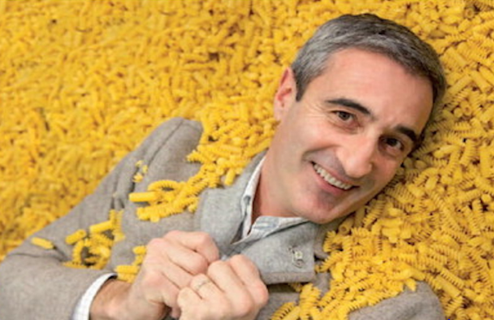

ССЫЛКИ:
www.felicetti.it/en/
www.visittrentino.info/it/articoli/gusto/felicetti-pasta-di-famiglia

